NOM | Marsaud
Prénom | Olivier
Date de naissance | 17/01/1986

Document Technique

Graduate Développeur
(Android, Angular, Flutter, Front End, Full Stack, IOS, PHP/Symfony)

A. Spécifications techniques

Serveur // Déploiement :
● Alwaysdata
● Version PHP 8.2
● Extension PHP : PDO
● MariaDB (version 10.6)

Pour le front :
● HTML 5
● CSS 3
● SCSS (Usage de SASS pour personnaliser Bootstrap)
● Bootstrap (pour le responsive)
● JavaScript (pour les filtres, vérification des formulaire)
●Nouislider

Pour le back :
● PHP 8.2 sous PDO et POO
● MySQL

Annexes

B. Diagramme de Cas d'utilisation

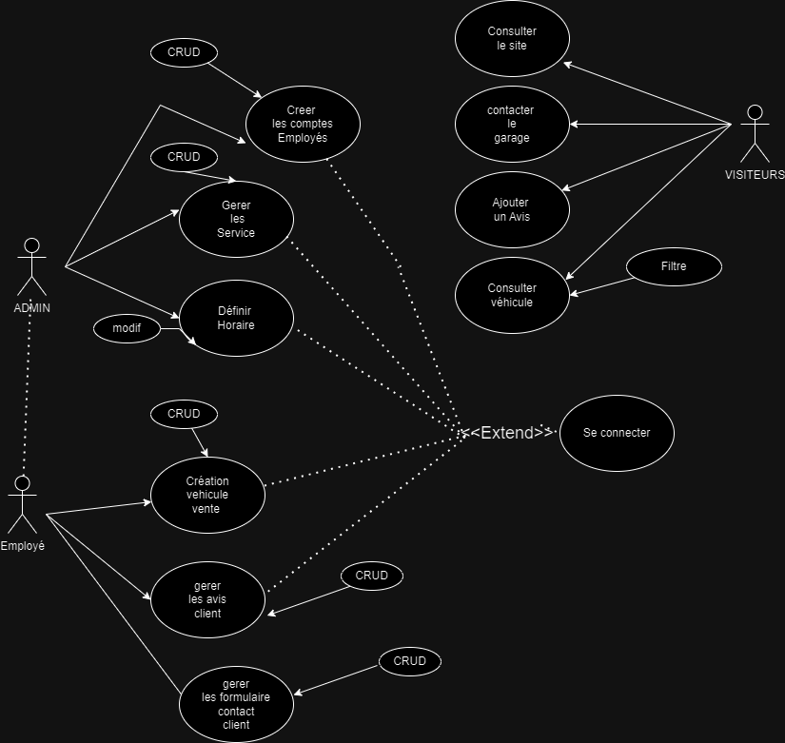

C. Diagrammes de séquence
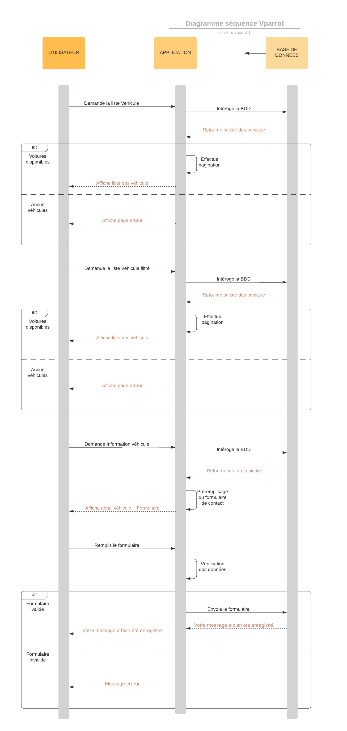

D. Diagramme Méthode MERISE

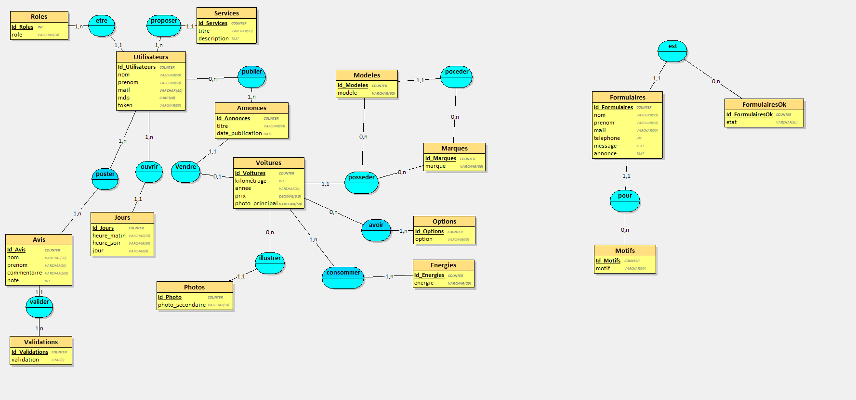

Ci-joint mon diagramme MLD :

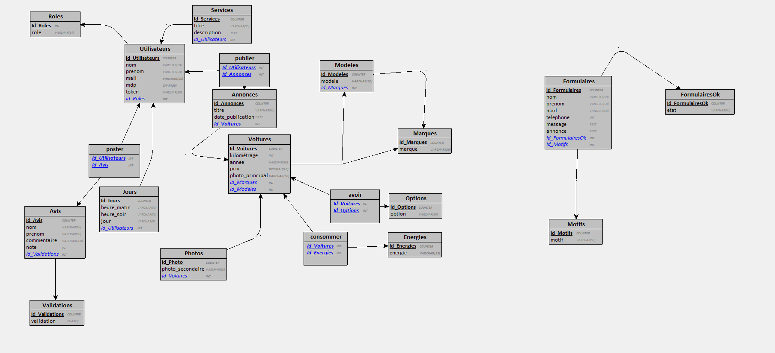

Mon MLD textuelle ci-joint :

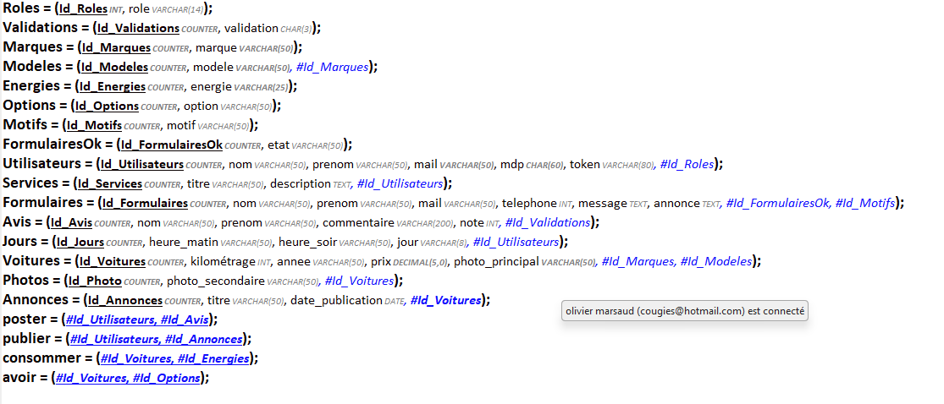

Et finalement mon diagramme UML :

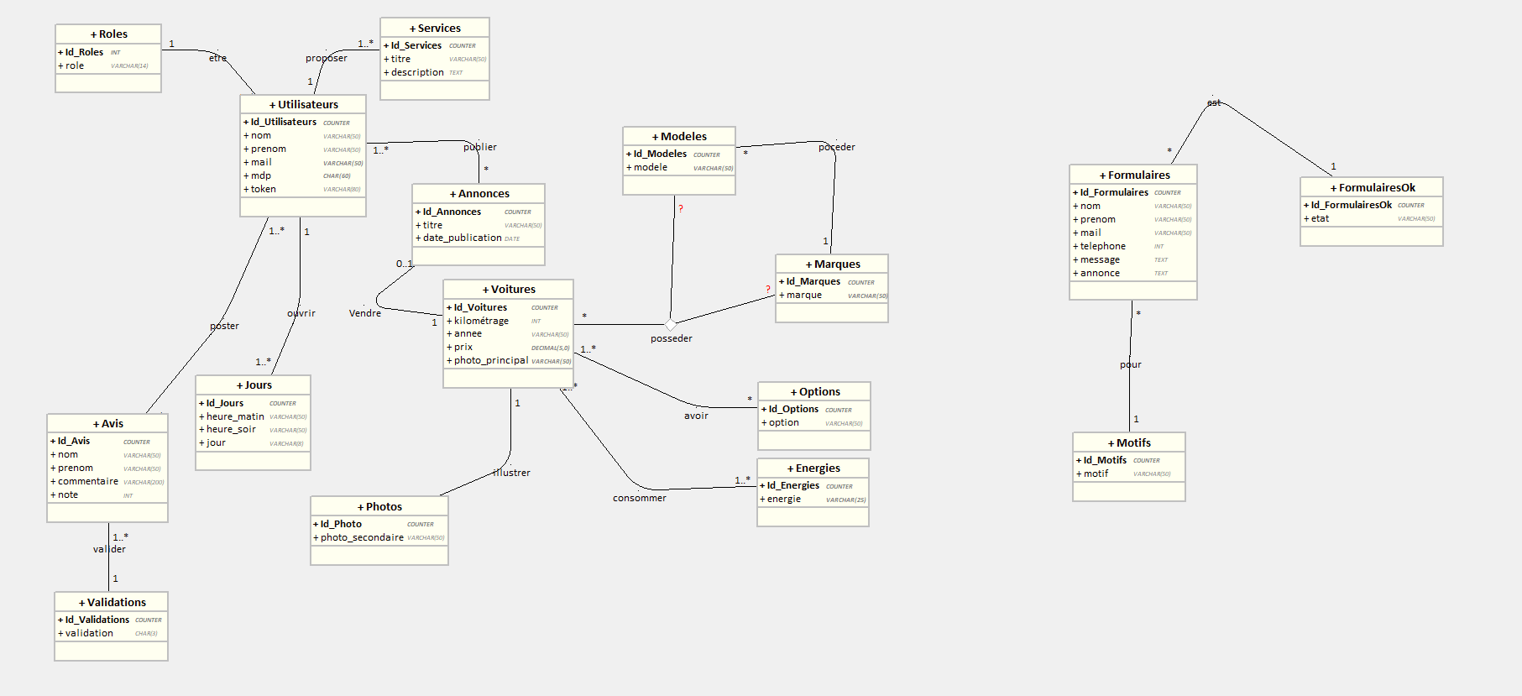

Charte graphique :

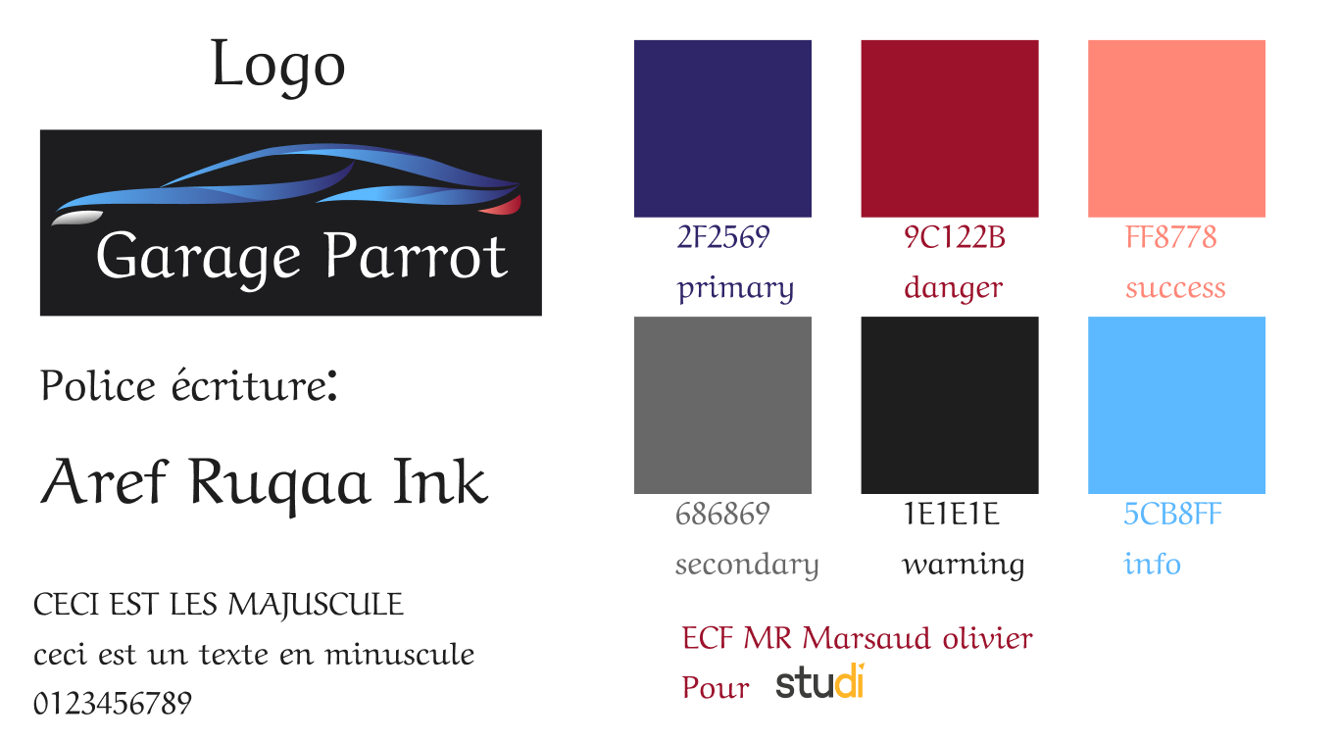

Maquette Mobile :

Exemple de la maquette et de la page de ventes véhicules.
L’ensemble des visuels seront disponible sur FIGMA sur le lien suivant pour les vue Mobiles : https://www.figma.com/file/rTPY9yQ7WFo9G3DD6w6OPZ/Parrot--V2?type=design&t=42N8igTAzbKijY62-6

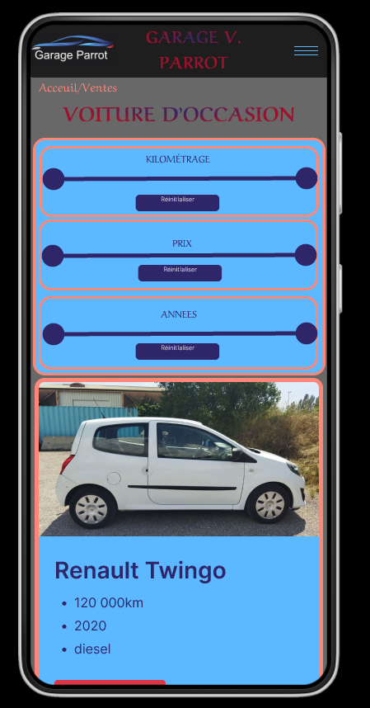

Maquette format desktop :

L’ensemble des visuels seront disponible sur FIGMA sur le lien suivant pour les vue desktop :https://www.figma.com/file/rTPY9yQ7WFo9G3DD6w6OPZ/Parrot--V2?type=design&node-id=36-24548&mode=design

Apercu global du site version desktop .

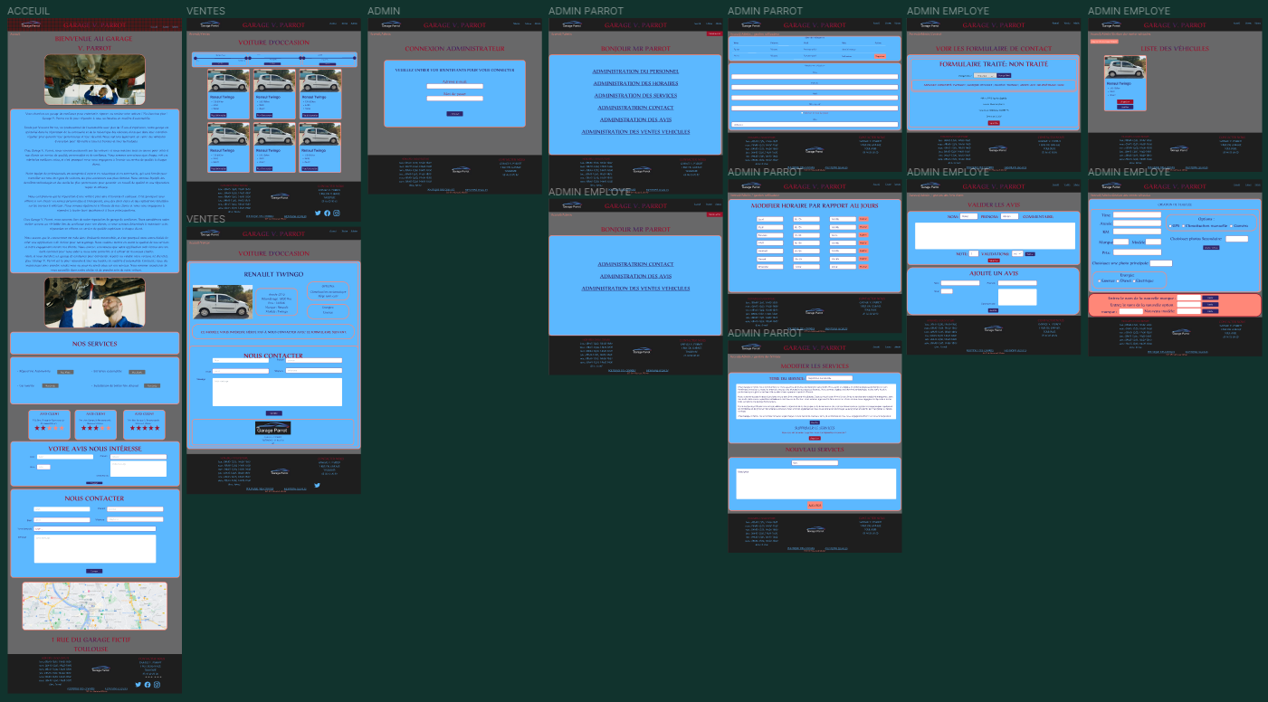

Apercu de la page index

